Наименование изделия ___________________ _____
Модель ________________________________ ____
Размер / мм. ________________________________ ____
Конструктивное изменение (описание)
__________________________________________________________________________________________________
□ С подгеливанием
□ Без подгеливания
□ Подставка для ванны Slim 700, 750, 800
Полировка_______________/______________________
Подпись ФИО
ОТК: ____________________________________________

Заказ на изделие с конструктивными изменениями заказчика.
Заказ на производство №
АЛЬБА 1635х810
Контрагент отгрузки __________________________________________
Дата поступления заказа__________________________ ___________
Ответственный менеджер Эстет/Кристалл________________________

Чертеж конструктивных изменений
(указать все линейные размеры, центровки, подрезки, диаметры отверстий, подкрасок - ОБЯЗАТЕЛЬНО!).
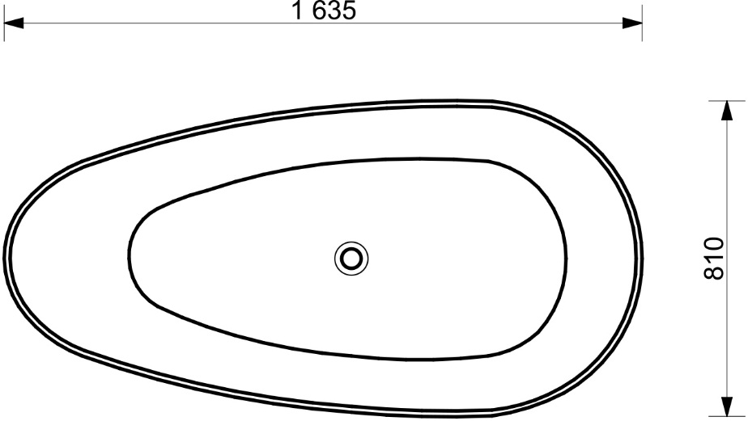


Форма согласована
Заказчик Покупатель ООО Эстет
_________________ ______________ _________________
Дата _____________ Дата ___________ Дата ______________

